Formularz 2 - Oświadczenie Oferenta (Kupującego) - załącznik nr 3
(pieczęć Oferenta) | 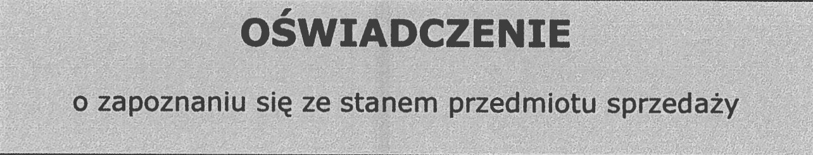

Składając ofertę w przetargu publicznym na:
zbycie zbędnego majątku ruchomego w Generalnej Dyrekcji Dróg Krajowych i Autostrad Oddział w Katowicach, Rejon w Zabrzu, Obwodu Utrzymania Autostrady w Świerklanach: samochód osobowy SKODA FABIA II COMBI; nr. rej. SZ 3721 E

oświadczam, że:

- zapoznałem się ze stanem przedmiotu sprzedaży* albo ponoszę odpowiedzialność za skutki wynikające z rezygnacji z oględzin przedmiotu sprzedaży*

- zapoznałem się z projektem umowy i nie wnoszę uwag, co do jej formy i treści.
Akceptuję umowę,
- posiadam wystarczające zabezpieczenie finansowe pozwalające na dokonanie zapłaty faktury za zakupiony majątek ruchomy,

- w terminie określonym w umowie jestem w stanie dokonać wywozu zakupionego zbędnego majątku ruchomego - na własny koszt.
* - właściwe podkreślić
dnia roku

(podpis Oferenta)

